**2012年台灣風能協會會員大會暨學術研討會**



台灣風能協會

**第一次論文徵稿 (1*st Call for Papers*)**

**研討會會日期：2012年12月19日(星期二) 2012.10.08**

**研討會地點：國立交通大學電子資訊大樓**

**截稿日期：2012年10月15日(星期一)**

**指導單位：**國科會、經濟部能源局、經濟部工業局

**主辦單位：**台灣風能協會

國立交通大學機械系

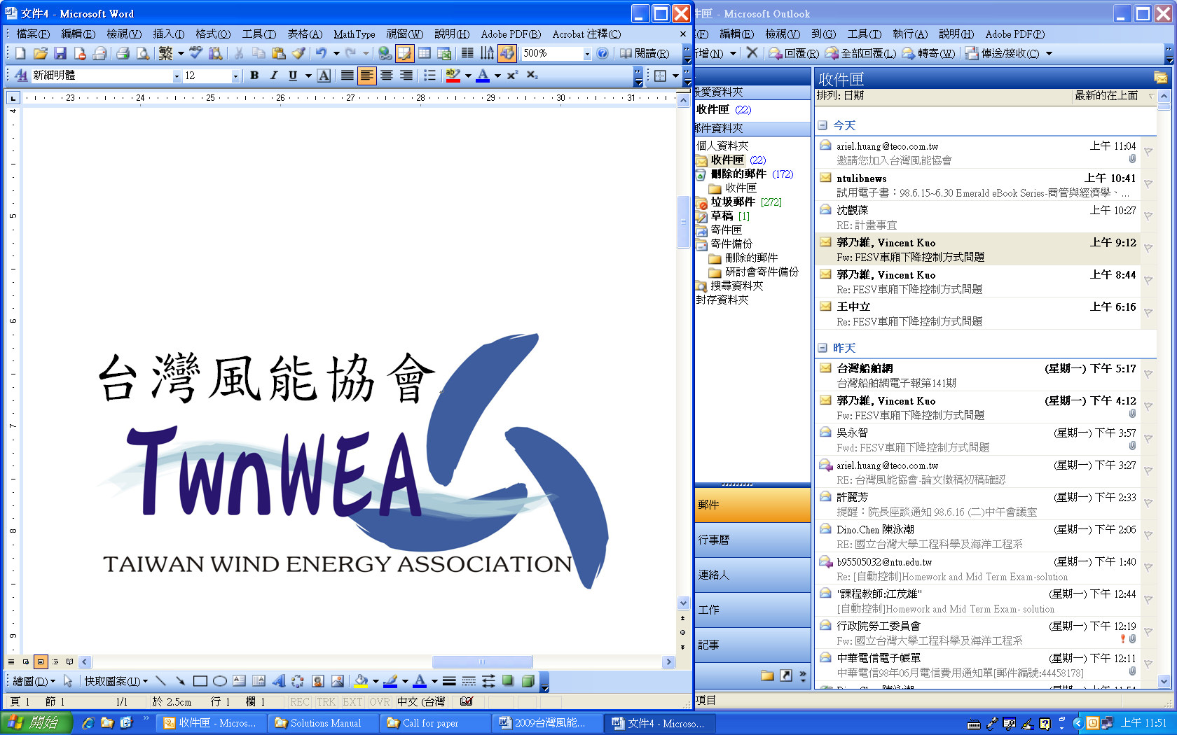**徵文範圍：**(1) 風力發電政策/法規

(2) 小型風力機及混合系統

(3) 系統整合及關鍵零組件研發技術

(4) 風力發電電網併聯技術

(5) 風能評估/風力發電施工/運轉/維護/財務分析

(6) 離岸風力

(7) 其他

**投稿須知：**

1. 論文檔名與格式：論文檔名請以論文名稱.pdf命名。論文以中文或英文投稿皆可，請以A4紙張兩欄格式書寫，篇幅以六頁為限，詳細格式如附件一。

2. 投稿方式：

1. 論文初稿請以pdf檔格式，連同聯絡資料表(附件二，檔名：作者.doc)，以電子郵件回傳至twnwea2012@gmail.com。
2. 獲論文接受通知後，請依審查委員審查意見修訂論文文稿，並以MS Word 2003檔及pdf檔，以電子郵件回傳至twnwea2012@gmail.com。
3. 論文初稿截止收件日期：2012年10月15日(星期一)   
   論文接受通知：2012年11月1日(星期四)  
   論文審查後修訂稿寄達日期：2012年11月10日(星期日)

3. 每一篇被接受之論文至少須有一位作者完成報名，以俾刊登於論文集。

4. 凡獲登之文稿皆刊登於ISSN台灣風能學術論文集，並將擇優頒發優秀論文獎；另將擇優刊登於機械月刊、電機月刊及電力電子雙月刊，或推薦至其他相關學術期刊。

**洽詢方式：**

|  |  |
| --- | --- |
| 網 站： | 台灣風能協會 (http://www.twnwea.org.tw/) |
| 電話/傳真： | (03) 591-4213 |
| E-mail： | twnwea2012@gmail.com |



**附件一**

於格式範例上，以滑鼠左鍵連按二次可進入格式檔



台灣風能協會

**附件二**

**聯絡資料表電子檔格式**

|  |  |  |  |  |  |  |
| --- | --- | --- | --- | --- | --- | --- |
| 2012**台灣風能學術研討會論文聯絡資料表** | | | | | | |
| 論文名稱 |  | | | | | |
| 論文標題(英文) |  | | | | | |
| 作者 | 中文姓名 | 英文姓名 | 職稱 | 學校/機關 | | 系所/部門 |
|  |  |  |  | |  |
|  |  |  |  | |  |
|  |  |  |  | |  |
|  |  |  |  | |  |
|  |  |  |  | |  |
|  |  |  |  | |  |
| 聯絡人 |  | | | | | |
| 郵寄地址 |  | | | | | |
| 電 話 |  | | | | | |
| E-mail |  | | | | | |
| 傳 真 |  | | | | | |
| 手 機 |  | | | | | |
| 論文領域  (請以黑實體方塊標示) | □ (1)風力發電政策/法規 | | □ (2)小型風力機及混合系統 | | | |
| □ (3)系統整合及關鍵零組件研發技術 | | □ (4)風力發電電網併聯技術 | | | |
| □ (5)風能評估/風力發電施工/運轉/維護及財務分析 | | □ (6)離岸風力 | | □ (7)其他 | |
| 國科會  計畫編號 | (論文係屬國科會支助計畫之成果者) | | | | | |

**註：檔名請以〝姓名.doc〞命名，若有一篇以上論文，則檔名以〝姓名-1.doc〞，〝姓名-2.doc〞表之。**